Администрация муниципального образования «Город Астрахань»
ПОСТАНОВЛЕНИЕ
22 июля 2021 года № 219
«О внесении изменений в постановление администрации муниципального образования «Город Астрахань» от 15.06.2016 № 3859»
В соответствии с частью 5 статьи 19 Федерального закона «О контрактной системе в сфере закупок товаров, работ, услуг для обеспечения государственных и муниципальных нужд», постановлением администрации муниципального образования «Город Астрахань» от 29.12.2015 № 9139 «Об определении требований к закупаемым муниципальными органами и подведомственными им казенными и бюджетными учреждениями отдельным видам товаров, работ, услуг (в том числе предельных цен товаров, работ, услуг)» с изменением, внесенным постановлением администрации муниципального образования «Город Астрахань» от 31.05.2016 № 3428, ПОСТАНОВЛЯЮ:
1. Внести в Требования к закупаемым администрацией муниципального образования «Город Астрахань» и подведомственными казенными учреждениями и бюджетными учреждениями отдельным видам товаров, работ, услуг (ведомственный перечень отдельных видов товаров, работ, услуг, закупаемых муниципальным образованием «Город Астрахань» и подведомственными муниципальными казенными и бюджетными учреждениями города Астрахани, их потребительские свойства и иные характеристики (в том числе предельные цены товаров, работ, услуг), утвержденные постановлением администрации муниципального
образования «Город Астрахань» от 15.06.2016 № 3859, с изменениями, внесенными постановлениями администрации муниципального образования «Город Астрахань» от 26.12.2016 № 8769, от 15.08.2017 № 4737, от 20.07.2018 № 452, от 01.10.2018 № 582, от 14.01.2019 № 15, от 25.06.2019 № 275, от 14.10.2019 № 408, от 24.12.2020 № 320 следующие изменения:
1.1. Строку 5 Таблицы изложить в следующей редакции:
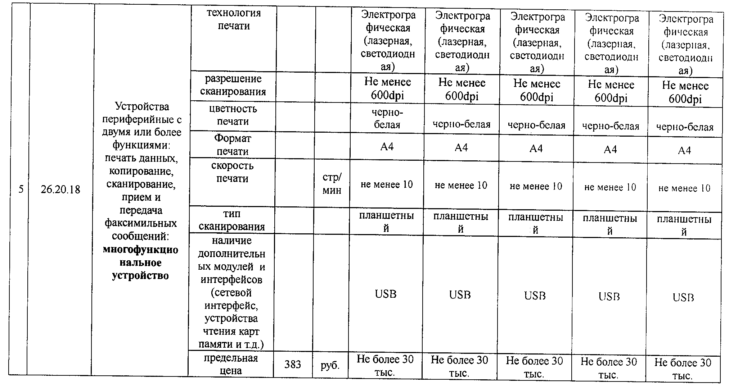

1.2. Таблицу после строки 5(5) дополнить строкой 5(6) следующего содержания:
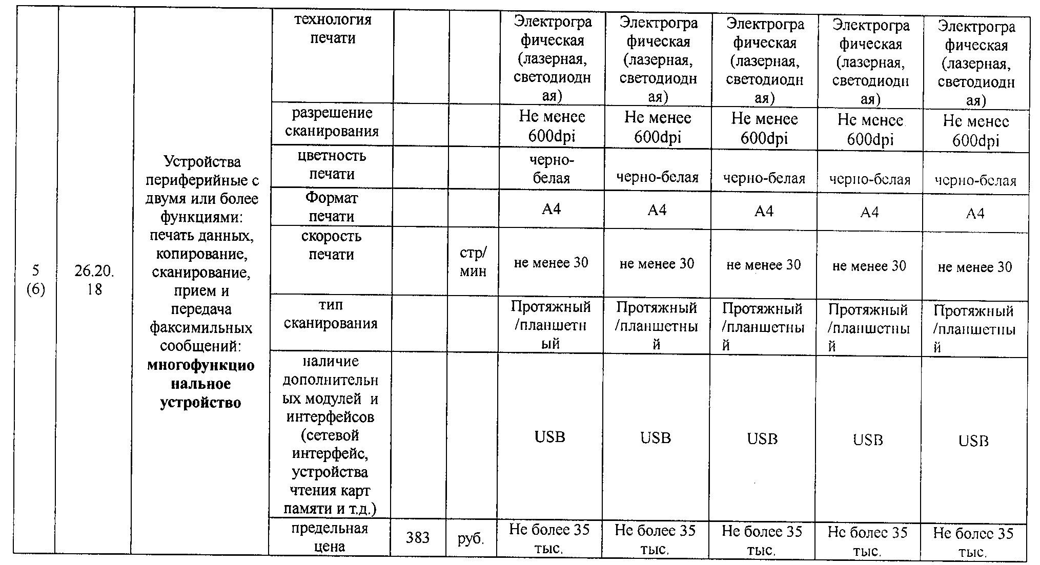
1.3. Строку 6 Таблицы изложить в следующей редакции:
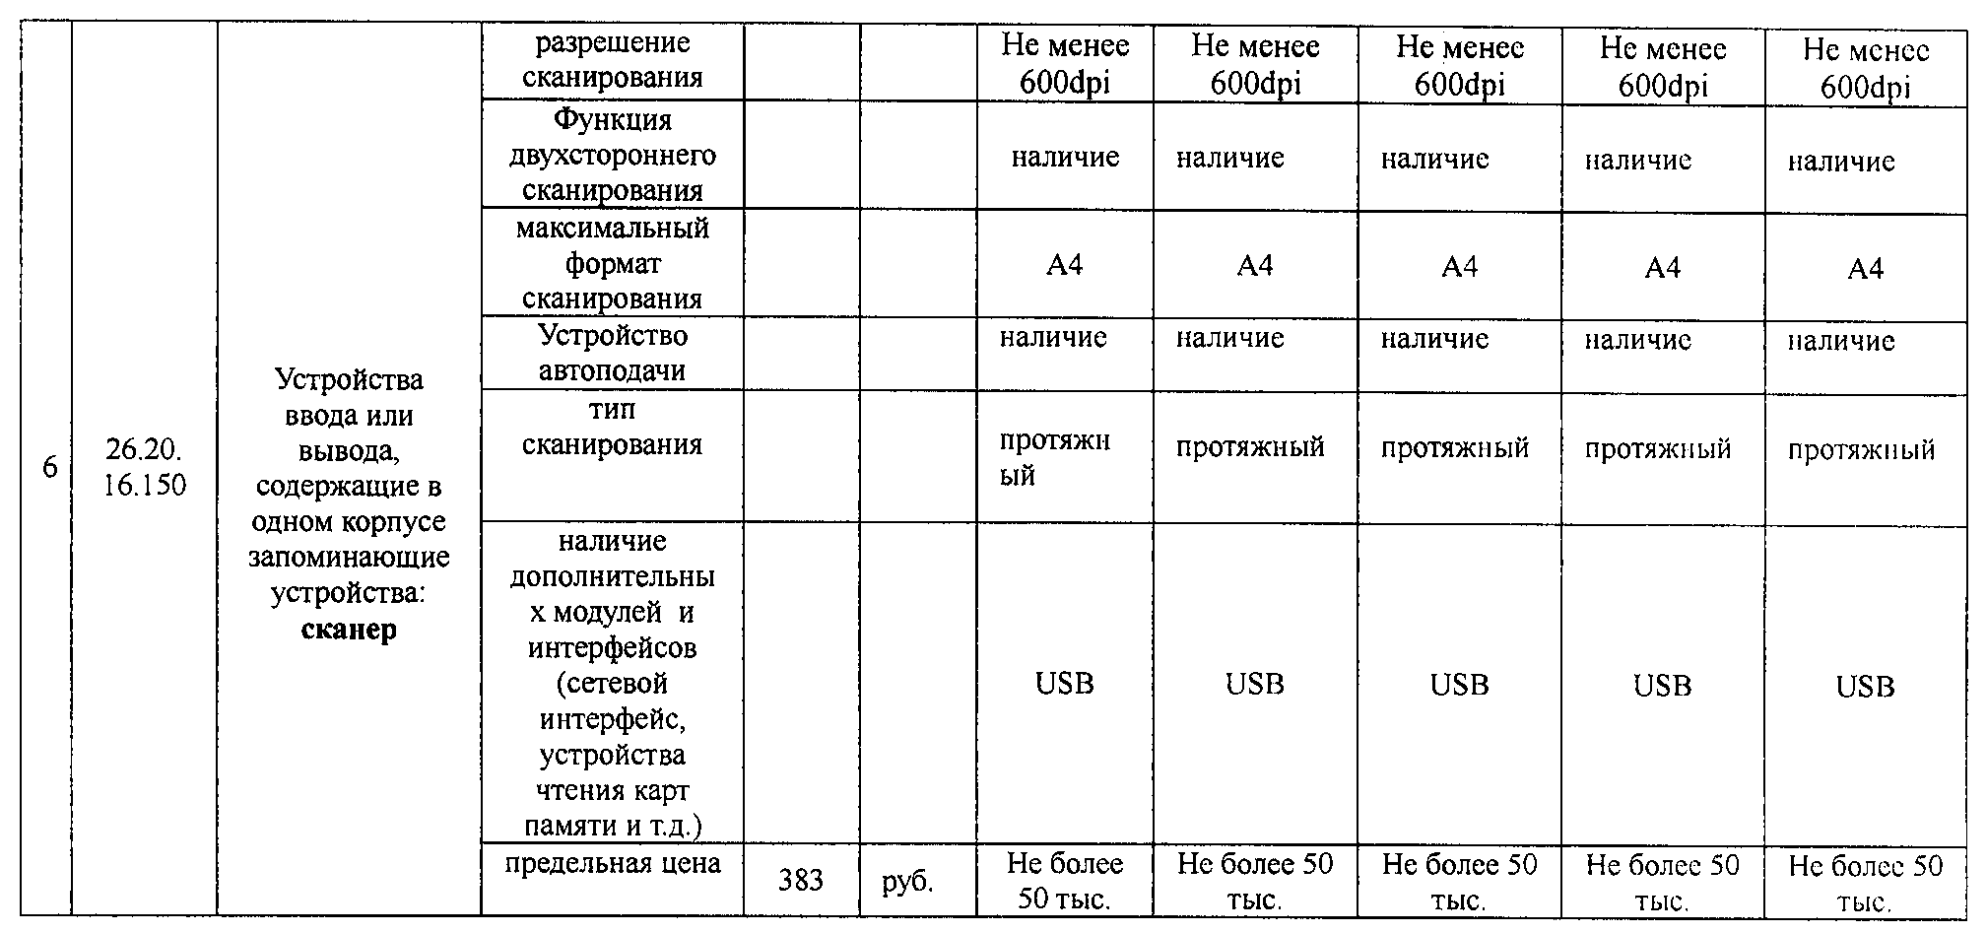
2. Управлению информационной политики администрации муниципального образования «Город Астрахань» разместить настоящее постановление администрации муниципального образования «Город Астрахань» на официальном сайте администрации муниципального образования «Город Астрахань».
3. Управлению муниципальных закупок и торгов администрации муниципального образования «Город Астрахань» разместить настоящее постановление администрации муниципального образования «Город Астрахань» в единой информационной системе в сфере закупок.
4. Управлению контроля и документооборота администрации муниципального образования «Город Астрахань» внести соответствующие изменения в поисково-справочную систему правовых актов администрации муниципального образования «Город Астрахань».
5. Контроль за исполнением настоящего постановления администрации муниципального образования «Город Астрахань» оставляю за собой.
Глава муниципального образования «Город Астрахань» М.Н. Пермякова

